
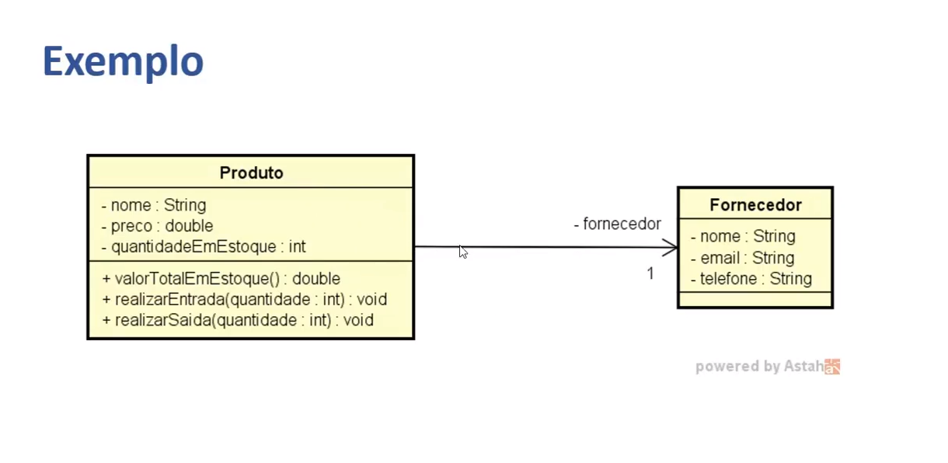
Cada produto possuí um FORNECEDOR, porém FORNECEDOR é outra classe, logo veremos essas associações entre classes.

Criamos a classe FORNECEDOR:

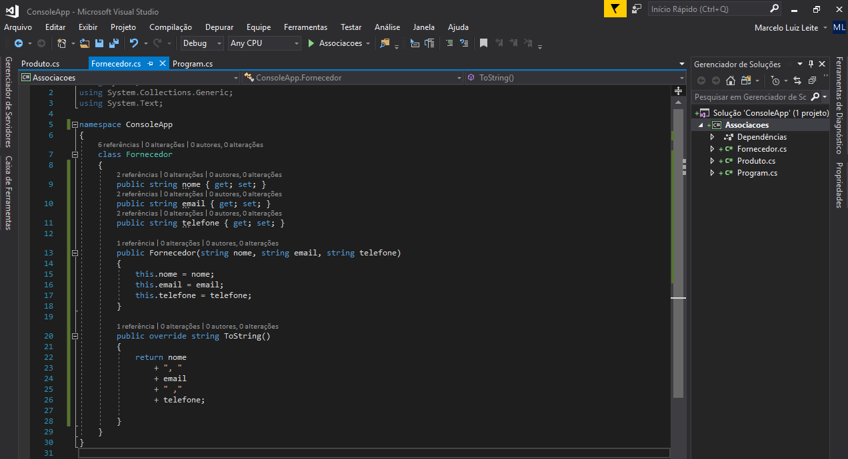

Vinculamos o FORNECEDOR ao produto chamando a mesma na declaração de atributos do produto, veja:

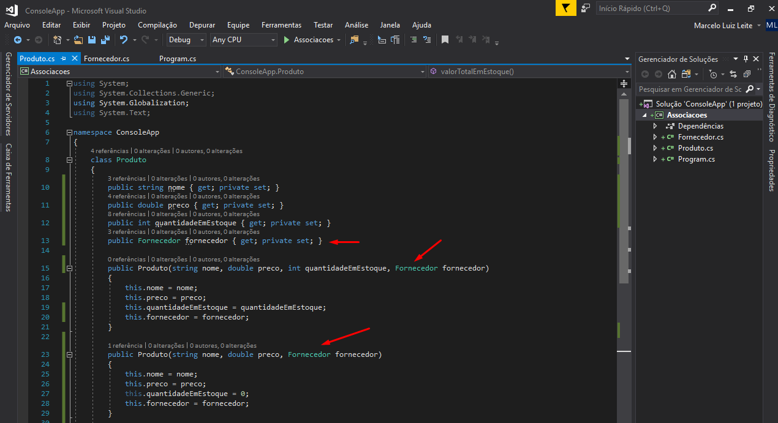

Nota que também adicionamos a informação de FORNECEDOR aos nossos construtores da classe PRODUTO.

Em nosso método TO STRING adicionamos também a informação:

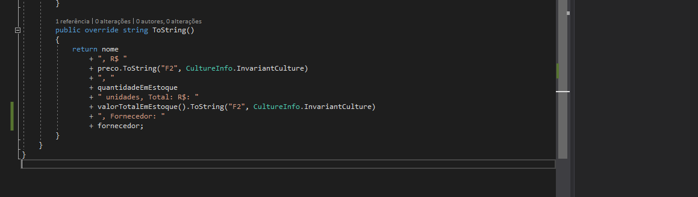
E no programa principal instanciamos o FORNECEDOR, veja:

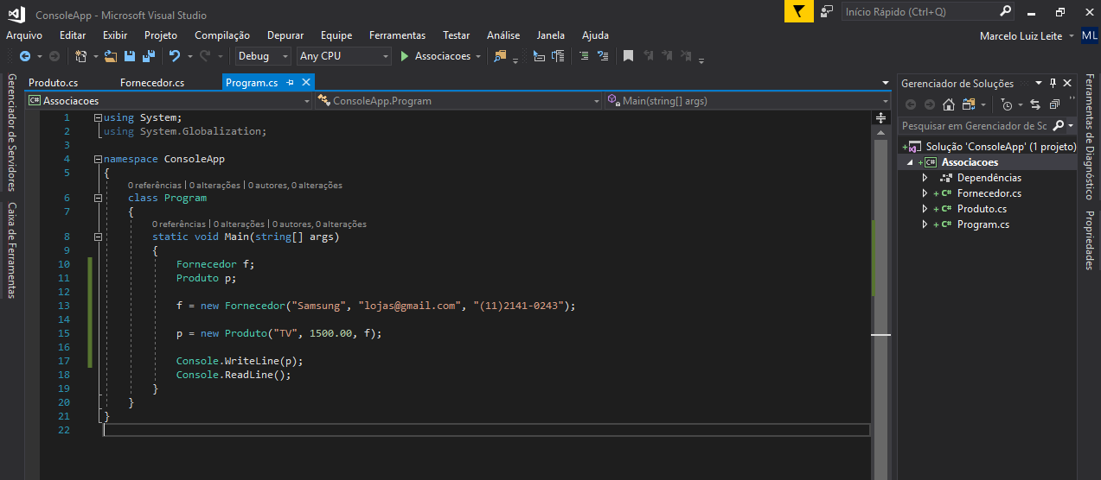

Aprendemos nesta aula:

